**Работа по коррекции страхов детей**

**5-7 лет проходит в несколько этапов:**

**1-й этап** - принятие запроса от родителей (законных представителей).

**2-й этап** - проведение психологом работы с ребенком (с согласия родителей) на основе соответствующих диагностических методик.

**3-й этап** - обсуждение результатов диагностики ребенка с родителями; рекомендации педагогам. На этом этапе намечаются пути совместной работы по решению выявленных проблем.

**4-й этап** - проведение с ребенком коррекционных занятий.

**5-й этап** - проведение повторной диагностики страхов ребенка, результаты которой также обсуждаются с родителями.

**4 этап работы включает в себя три фазы, одна из которых - игротерапия**

*В первой* *фазе* игрового сеанса устанавливается вхождение в доверие с ребенком; при этом наблюдается реакция ребенка - настороженность, страх при вступлении в игровой контакт.

Решаются следующие *задачи*:

- Снижение уровня тревожности ребенка, вызванной новой ситуацией взаимодействия;

- Снятие напряжения и установление положительных взаимоотношений ребенка с психологом;

Получение психологом некоторой информации о ребенке, о возможных внешних и внутренних причинах его тревожности путем наблюдения за процессом игры.

*Задача психолога* состоит в чутком реагировании на изменение настроения ребенка, а также в проявлении достаточно высокого уровня эмпатийности.

**Арт-терапия (рисование)**

На этом этапе работы, проводится беседа с ребенком. При этом отслеживается внутреннее состояние ребенка, выявляется место локализации страха, его размер, цвет: «Закрой глаза, вспомни ситуацию, когда возник страх. Посмотри, в какой части твоего тела он располагается, имеет ли он форму или нет, какого он цвета, размера».

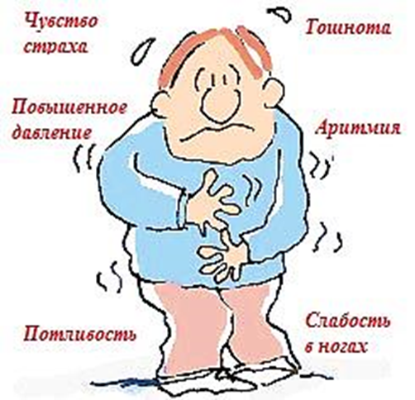Затем *проводится обсуждение ощущений* ребенка и предлагается нарисовать возникший у него образ страха.

*Отказ ребенка рисовать* Детям часто сложно нарисовать свой страх. Иногда это чувство бывает настолько сильным, что ребёнку кажется просто немыслимым взять и отразить на бумаге все те ужасы, которые терзают его душу. Могут возникнуть сложности и по другим причинам: если ребенок стыдится своего страха, не хочет его признавать, тем более афишировать. *Такие дети обычно утверждают*, что ничего не боятся, и предлагают порисовать на другую

тему. Такое сопротивление ребенка, это проявление естественных защитных механизмов психики.

Если ребёнок не хочет сам нарисовать свои страхи, то *необходимо* воспользоваться методами игротерапии, постепенно подводя ребёнка к изображению страха. *Такой способ подойдет* как детям, испытывающим слишком сильный страх, так и детям, которые стыдятся этой эмоции и пытаются с ней справляться.

*Недостаточный эффект от рисования страхов* наблюдается, когда то или иное пугающее событие, было недавно.

**По этическим соображениям нельзя просить ребенка отобразить страх смерти родителей.**

**Коллажирование**

Идет обсуждение рисунка, в ходе которого ребенку необходимо осуществить выбор: «Ты можешь уничтожить свой страх (разрезать, разорвать, сжечь), но, тем не менее, постарайтесь предложить победить страх и создать картину коллаж».

На этом этапе работы ребенок рвет свой рисунок страха и создает из него коллаж. *Коллажирование дает возможность*раскрыть потенциальные возможности, найти собственные ресурсы для преодоления травмирующей ситуации, а также определить существующее на данный момент психологическое состояние

**В ходе всей сессии** дети справляются со стрессовой ситуацией и в итоге находят свои ресурсы, с которыми, как с личным сокровищами, выходят в жизнь.

Эта методика наиболее эффективна в работе с детьми 5-7 лет.





**Подготовил: инспектор по защите прав детства Мещерякова А.Э.**

**МБДОУ № 2**

**«Ладушки» п. Красная Горбатка**

**ул. Школьная д.23**

**Тел.2-20-33**

[**ladushkireg33@yandex.ru**](mailto:ladushkireg33@yandex.ru)



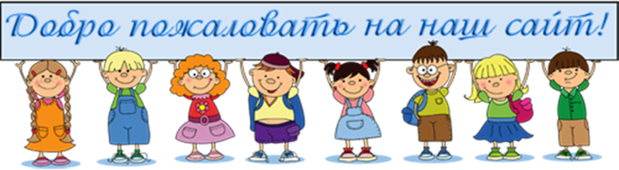



**ТЕХНОЛОГИЯ**

**«СНИЖЕНИЕ ТРЕВОЖНОСТИ**

**ПРЕОДОЛЕНИЕ СТРАХОВ**

**ДОШКОЛЬНИКОВ**

**МЕТОДАМИ АРТ – И ИГРОТЕРАПИИ»**

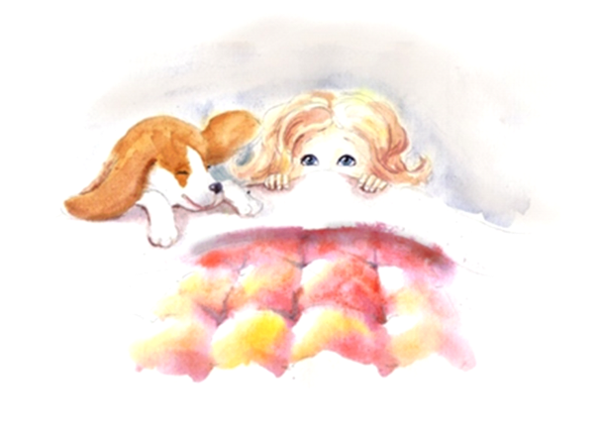

***2022 год***